实 验 报 告

实验名称： 汇编语言程序设计实验7

实验室：双创大楼702 时间：2024年11月11日
实验题目和实验内容：
实验题目
- 编写0号中断的处理程序，使得在除法溢出发生时，在屏幕中间显示字符串“divide error！”，然后返回到dos

实验内容

源代码:
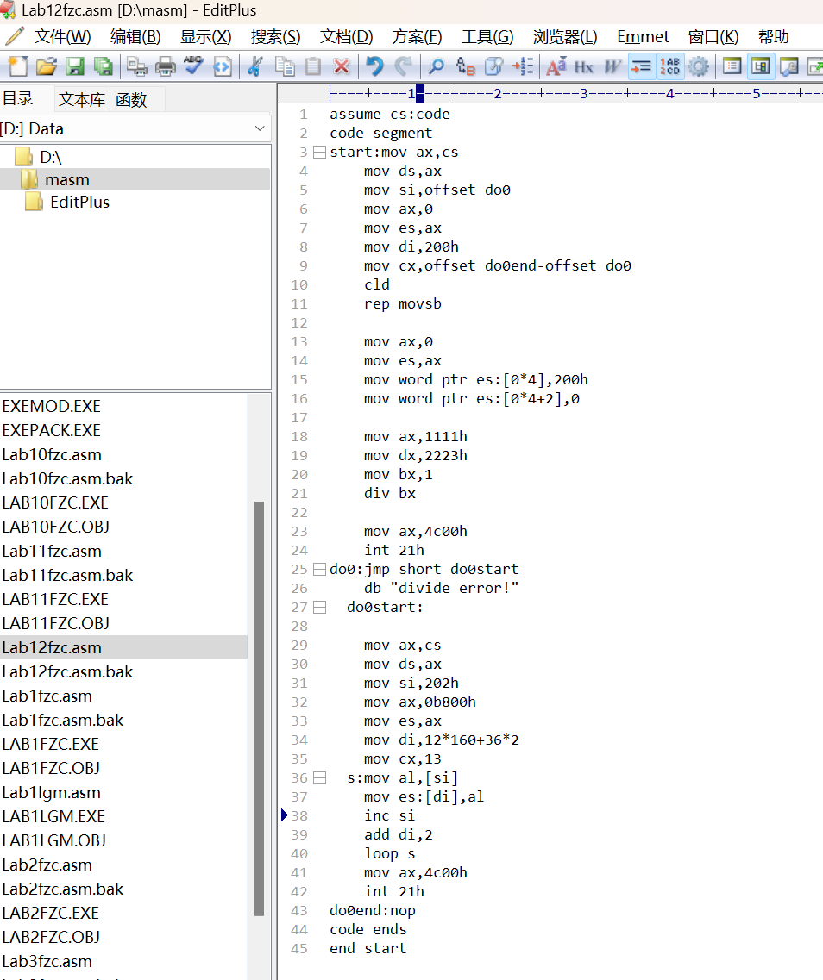

文件夹截图：
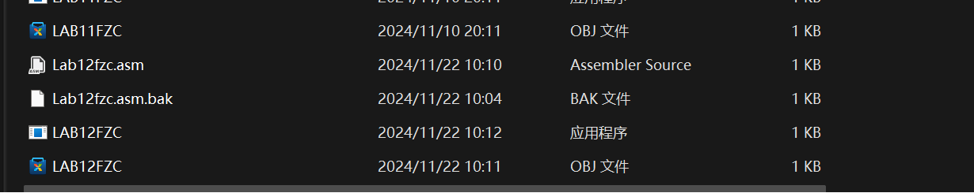

Debug调试过程：
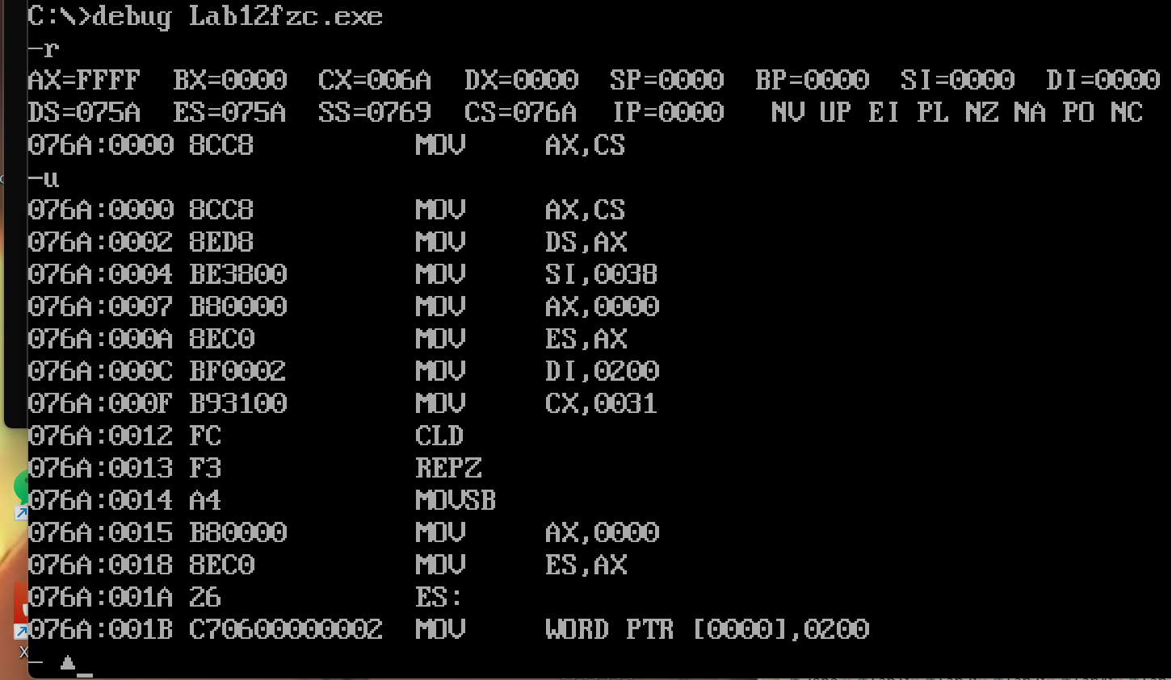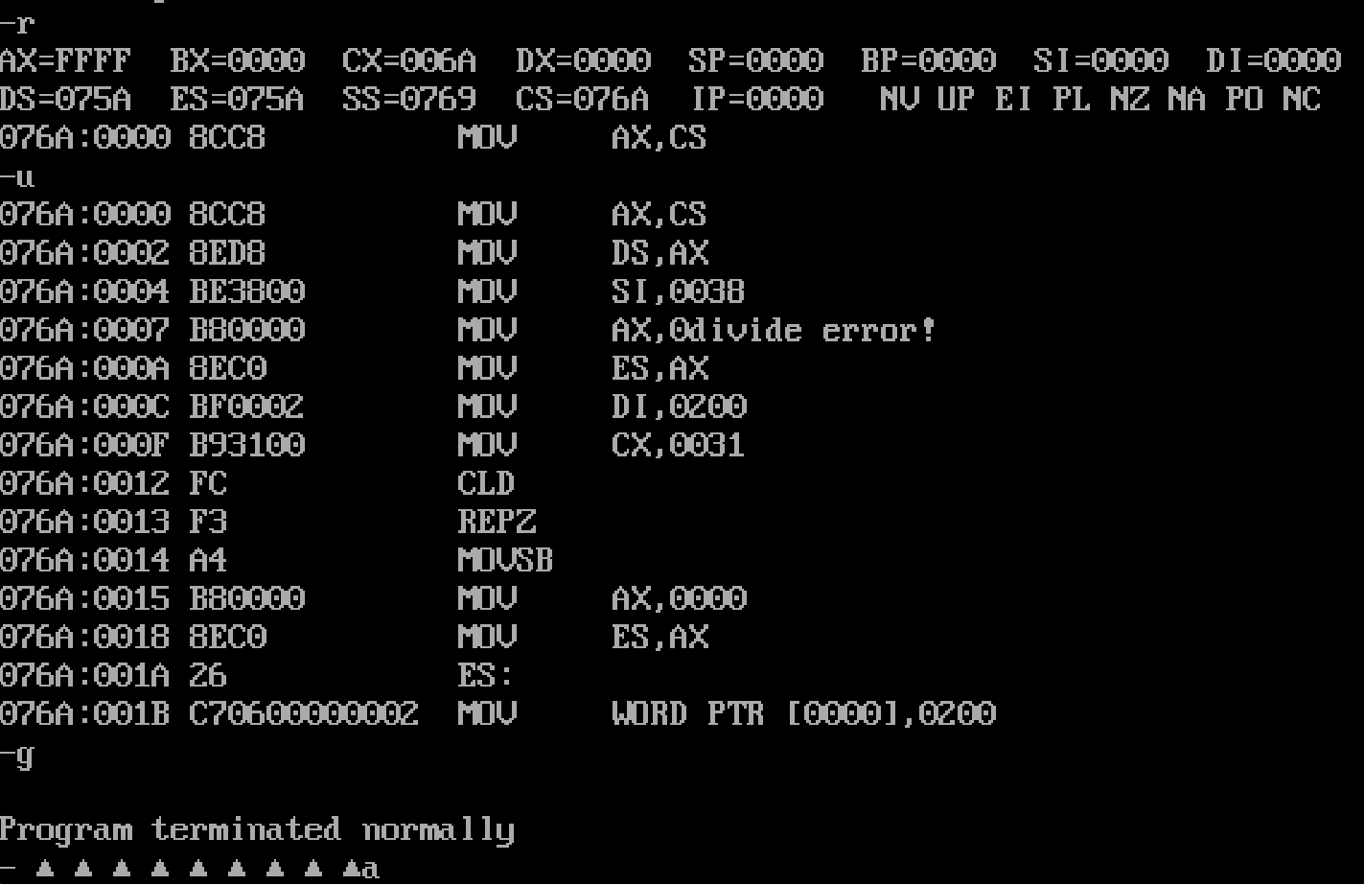

实验过程中的心得体会：

对程序中溢出的理解加深。
- 学会基本的使用中断程序，和编写中断程序。
- 对程序中溢出的理解加深。

成绩：

批阅教师：————————

日 期：————————

